




Bogotá D.C., 28/05/2026
Plan y resultados de pruebas Aurora
Sistema Aurora
Defensoría del Pueblo
DNDP Grupo de Transformación Digital

Control de cambios
Versión | Fecha | Responsable | Descripción del cambio | Aprobación
1.0 | 2026-05-19 | Dirección Nacional de Defensoría Pública (DNDP) - Grupo de Transformación Digital | Versión inicial de entrega técnica. | Equipo DNDP
1.1 | 2026-05-28 | Dirección Nacional de Defensoría Pública (DNDP) - Grupo de Transformación Digital | Ajuste de formato institucional, control documental, índice, repositorio institucional, despliegue, roles, URL de ambiente y pruebas. | Pendiente aprobación institucional

Tabla de contenido
Control de cambios 1
Tabla de contenido 1
Objeto 3
Datos de ambiente 3
Alcance de pruebas 3
Matriz de casos de prueba 4
Registro de evidencias 5
Diagramas de apoyo 6
Diagrama de despliegue de Aurora 6
Diagrama de cargas Excel, staging y ETL de Aurora 7

Objeto
Este documento formaliza el plan de pruebas funcionales y técnicas para el ambiente de pruebas/preproducción de Aurora. Los resultados y evidencias se completarán durante la jornada de ejecución definida por el equipo responsable.

Datos de ambiente
Elemento | Detalle
URL interna servidor | http://127.0.0.1:7860
URL temporal IP privada | http://172.31.64.7:7860
URL túnel de prueba | http://localhost:8787
URL institucional definitiva | Pendiente de asignación por Infraestructura
Método de despliegue esperado | Docker Compose

Alcance de pruebas
• Cargue de archivos .xlsx para staging de base de datos.
• Asignación de 10 a 20 usuarios por parte de PAG.
• Reasignación de defensor.
• Diligenciamiento de 6 casos condenados y 3 casos sindicados.
• Validación de cambio de estado o acción a impulsar según avance del formulario.
• Generación de 9 PDF de consolidación de atención.
• Prueba de filtros de PAG - Asignación de usuarios.
• Prueba de filtros de Usuarios asignados.
• Descarga de todos los formatos disponibles.

Matriz de casos de prueba
ID | Módulo | Caso | Resultado esperado | Estado
AUR-001 | Despliegue | Validar /api/health | Servicio operativo | Pendiente ejecución
AUR-002 | Base de datos | Validar /api/health/db | Conexión Oracle exitosa | Pendiente ejecución
AUR-003 | Autenticación | Ingreso usuario funcional | Acceso a módulos autorizados | Pendiente ejecución
AUR-004 | Autenticación | Ingreso usuario admin | Acceso a Cargas mensuales | Pendiente ejecución
AUR-005 | Cargas | Cargar Excel PONAL/SISIPEC/Aurora 1.0 | Carga recibida y procesada o error documentado | Pendiente ejecución
AUR-006 | PAG | Asignar 10 a 20 usuarios | Asignaciones guardadas | Pendiente ejecución
AUR-007 | PAG | Reasignar defensor | Defensor actualizado | Pendiente ejecución
AUR-008 | Formulario | Diligenciar 6 formularios condenados | Estados actualizados según avance | Pendiente ejecución
AUR-009 | Formulario | Diligenciar 3 sindicados | Estados actualizados según avance | Pendiente ejecución
AUR-010 | PDF | Generar 9 consolidaciones | PDF generados correctamente | Pendiente ejecución
AUR-011 | Filtros | Validar filtros PAG y Usuarios asignados | Resultados coherentes con criterios | Pendiente ejecución
AUR-012 | Formatos | Descargar todos los formatos | Descargas disponibles | Pendiente ejecución

Registro de evidencias
Evidencia | Responsable | Fecha | Observación
Capturas de despliegue Docker | Sebastian Campiño | 29 de mayo de 2026
Capturas de login y roles | Sebastian Campiño | 29 de mayo de 2026
Acta o soporte de usuarios funcionales | Sebastian Campiño | 29 de mayo de 2026
Listado de casos probados | Sebastian Campiño | 29 de mayo de 2026
PDF generados | Sebastian Campiño | 29 de mayo de 2026
Resultados de cargas .xlsx | Sebastian Campiño | 29 de mayo de 2026

Diagramas de apoyo

Diagrama de cargas Excel, staging y ETL de Aurora
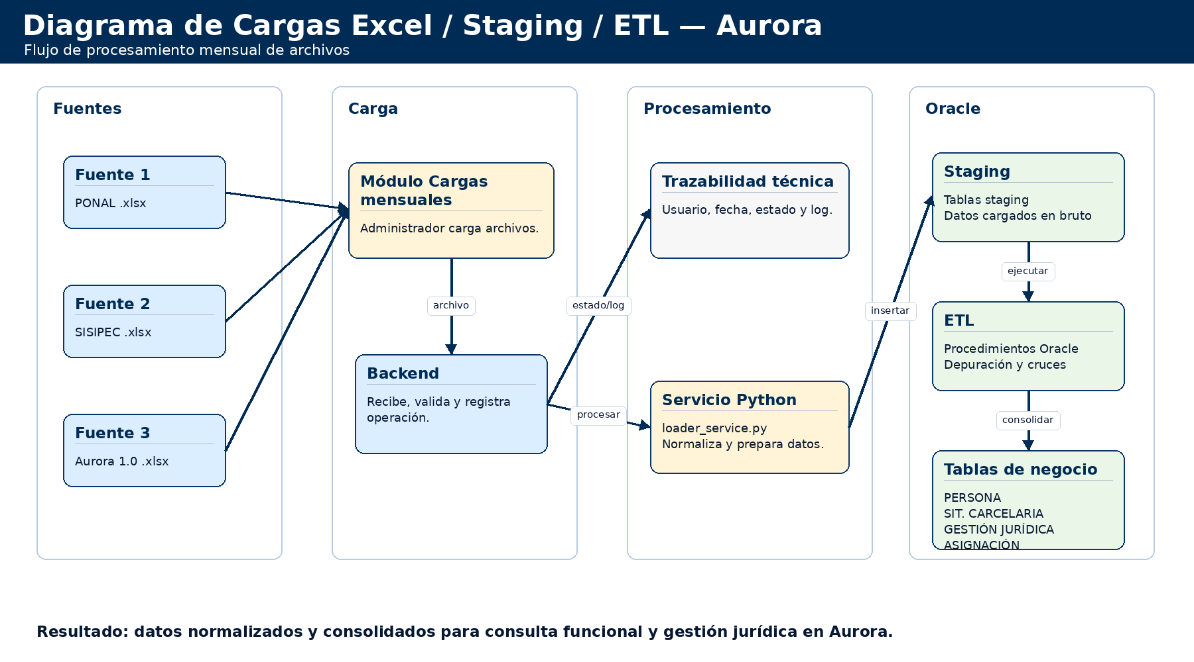
Figura 1. Diagrama de cargas Excel, staging y ETL de Aurora.

